ЛАБОРАТОРНАЯ РАБОТА №2
по дисциплине «Технологии создания и поддержки ПО»
по теме: «ДИАГРАММЫ UML. ДИАГРАММА ВАРИАНТОВ ИСПОЛЬЗОВАНИЯ»

Выполнил
студент группы ПИ21/1
направления 09.03.03
«Прикладная информатика»
Тлекемпашев Малик

ВВЕДЕНИЕ
Цель работы: изучение и получение навыков создания диаграмм вариантов использования.
Задачи:
- Создать диаграмму вариантов использования на основе ВИ, описанных в Лабораторной работе №1;
- Кратко описать акторов системы и процессы, происходящие на диаграмме ВИ;
- Ответить на контрольные вопросы.

ДИАГРАММА ВАРИАНТОВ ИСПОЛЬЗОВАНИЯ
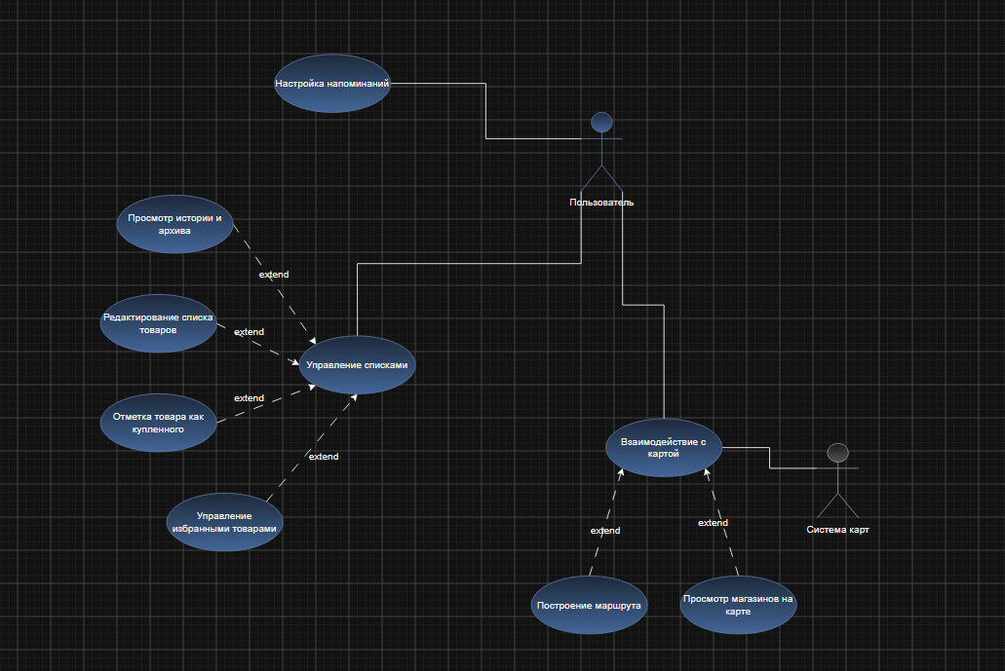
ОПИСАНИЕ ДИАГРАММЫ
Акторы системы:
- Пользователь — единственный актор системы. Работает с приложением на своём Android-устройстве: создаёт списки, добавляет товары, отмечает купленное, пользуется картой, историей, избранным и напоминаниями.
- Система карт — внешний актор (Яндекс.Карты, Google Maps или 2ГИС), который предоставляет данные о местоположении магазинов и строит маршруты. Вызывается через внешнее приложение-навигатор.
Основной процесс работы системы:
- Управление списками (UC-01)
- Пользователь создает новый список, указывая название и (опционально) конкретный магазин.
- Может редактировать и удалять списки.
- Реализует историю №1 и №2.
- Работа с товарами (UC-02)
- Включает добавление новых позиций в список, изменение количества, веса, единиц измерения (шт/кг/л) и ввод примерной цены.
- Система автоматически группирует товары по категориям (молочное, овощи и т.д.) на основе локального справочника или истории пользователя.
- Реализует истории №3, №7 и №13.
- Отметка о покупке (UC-03)
- Пользователь отмечает товары как купленные (вычеркивание). Система визуально перемещает их вниз списка или скрывает, обновляя счетчик оставшихся товаров.
- Реализует историю №4.
- Взаимодействие с картой (UC-04)
- Просмотр карты с отображением ближайших магазинов нужной сети.
- Расширение: Построение маршрута (UC-05). Если пользователь нажимает «Поехать» или «Проложить маршрут», система передает координаты внешнему актору «Система карт» для прокладки маршрута в навигаторе.
- Реализует истории №5 и №6.
- Локальное хранение данных (UC-06)
- Все списки, товары, история и избранное хранятся локально в базе данных SQLite на устройстве.
- Данные не передаются на сервер, аккаунт не требуется.
- Реализует истории №8.
- Работа с историей и избранным (UC-07) + (UC-08)
- Архив и история (UC-07): Просмотр завершенных списков и создание нового списка на основе старого («Повторить заказ»). Реализует истории №10 и №15.
- Управление избранным (UC-08): Добавление часто покупаемых товаров в «Избранное» для быстрого добавления в новые списки (история №12).
- Напоминания и подсказки (UC-09) + (UC-10)
- Напоминания (UC-09): локальные push-уведомления о необходимости совершить покупки в заданное пользователем время (история №14).
- Умные подсказки (UC-10): предложение добавить товары, которые пользователь часто покупал в этом магазине, на основе локальной истории.
КОНТРОЛЬНЫЕ ВОПРОСЫ
- Из каких элементов состоит диаграмма вариантов использования?
Диаграмма вариантов использования состоит из: Системы (прямоугольник, обозначающий границы приложения), Акторов (человечки или блоки, обозначающие роли пользователей или внешние сервисы), Вариантов использования (овалы, описывающие функции) и Отношений (линии ассоциации, а также стрелки зависимостей <<include>> и <<extend>>).
- В чем отличие отношений ВИ <<include>> и <<extend>>?
- <<include>> (Включение) — обозначает обязательную часть поведения. Базовый вариант использования не может быть выполнен без включаемого. Пример в моей работе: для работы с товарами (UC-02) обязательно нужно управление списками (UC-01).
- <<extend>> (Расширение) — обозначает необязательное, опциональное поведение, которое выполняется только при определённом условии. Пример в моей работе: Построение маршрута (UC-05) расширяет просмотр карты (UC-04). Пользователь может просто найти магазин на карте и никуда не поехать, но, если нужно — запускает расширение.
- Почему для создания диаграмм ВИ желательно использовать специализированные редакторы?
Специализированные редакторы позволяют соблюдать стандарт нотации UML, чтобы любой разработчик в мире понял схему одинаково. Они автоматически выравнивают связи, следят за типами стрелок (<<extend>> пунктир и <<include>> пунктир с надписью) и позволяют легко экспортировать схему в векторный формат .svg или .png без потери качества для вставки в отчет. Также в них удобно поддерживать единую библиотеку элементов во всех проектных работах.

ЗАКЛЮЧЕНИЕ
В ходе выполнения лабораторной работы была спроектирована диаграмма вариантов использования для приложения-помощника для похода за покупками. Диаграмма наглядно демонстрирует функциональные возможности системы, разделение ролей (Пользователь, Внешняя система карт) и взаимосвязи между различными сценариями поведения системы.
Выполнены цели: изучен и закреплен на практике навык создания диаграмм вариантов использования в нотации UML.
Выполнены задачи:
- Создана диаграмма ВИ на основе данных Лабораторной работы №1.
- Описаны акторы и основные процессы, соответствующие проекту.
- Даны развернутые ответы на контрольные вопросы с примерами из текущей работы.

